系统权限管理由如下几个模块共同构成

菜单管理

新建菜单并且在菜单表中存放权限的权限标识（Controller类中@RequiresPermissions("权限标识")）

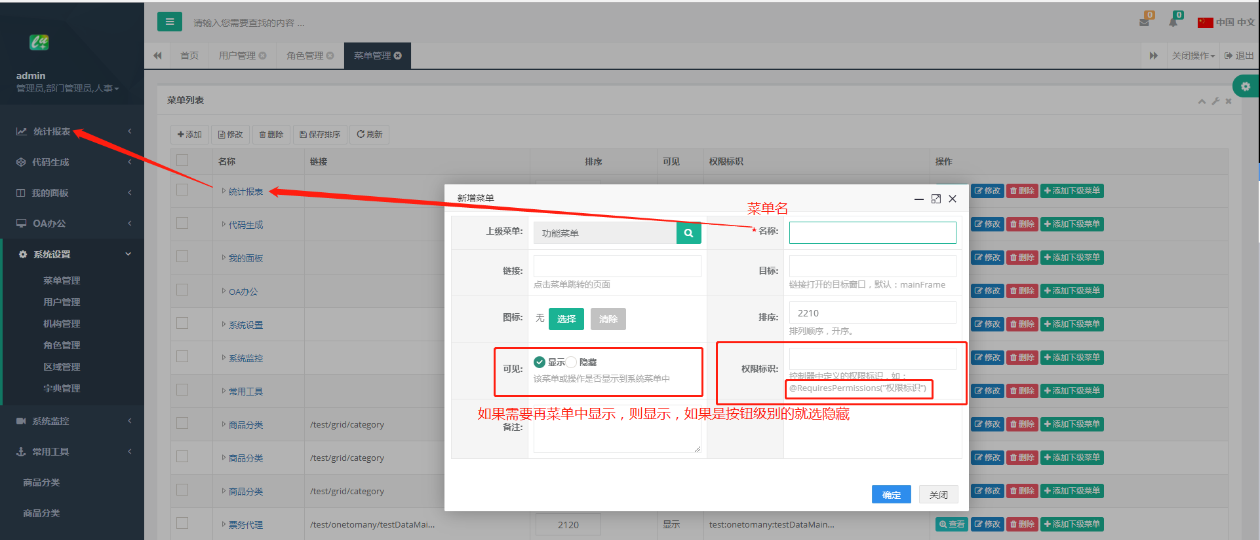

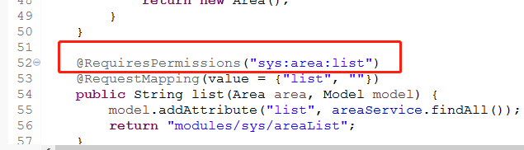

角色管理

添加一名角色，这个时候角色还不会起任何作用

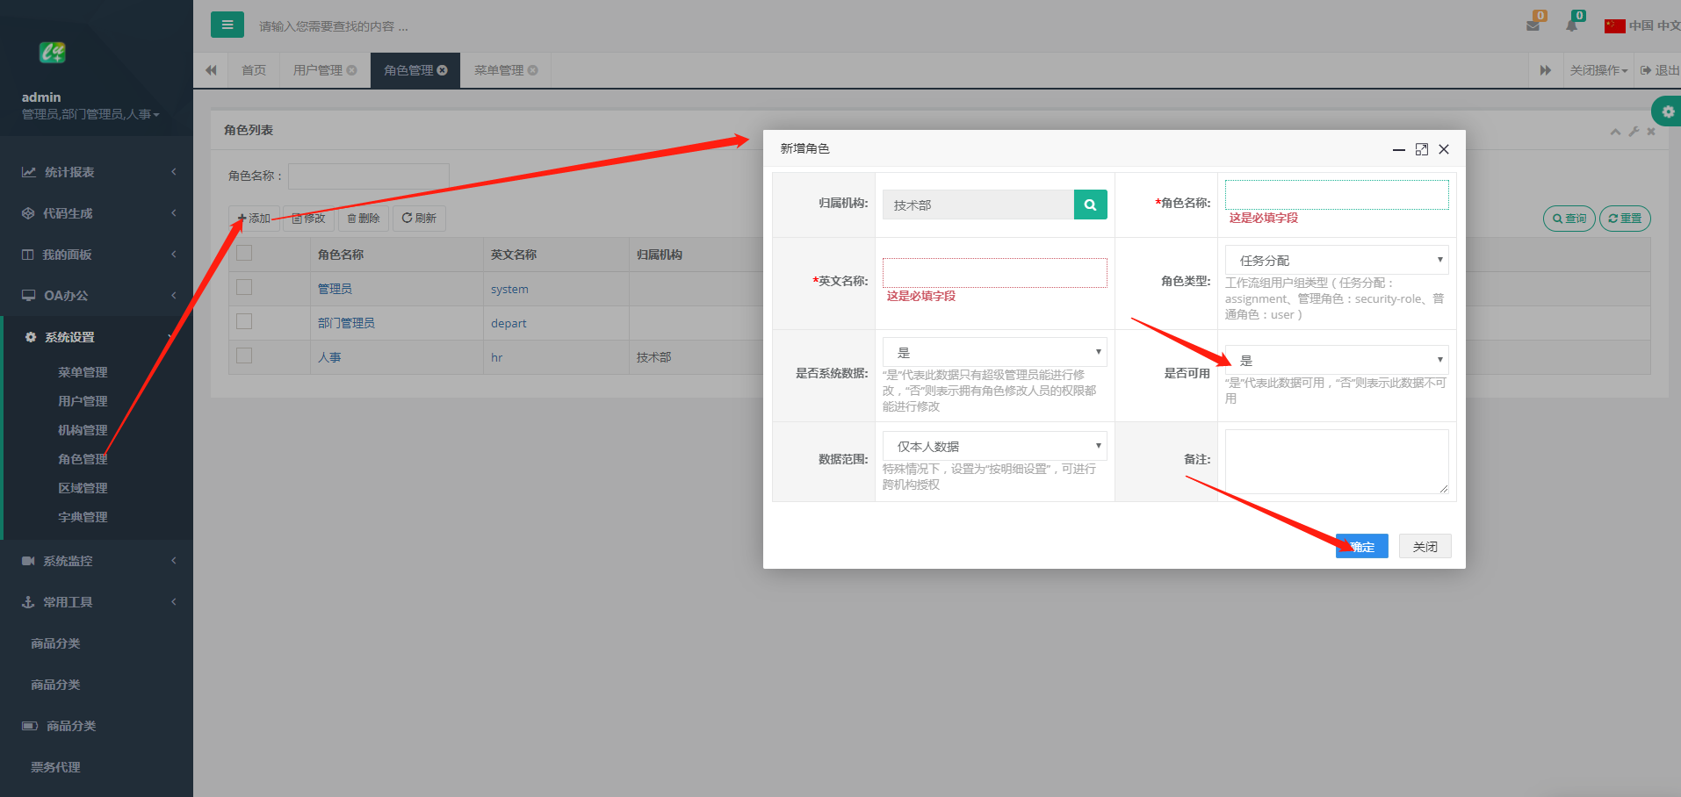

给角色绑定可访问的菜单

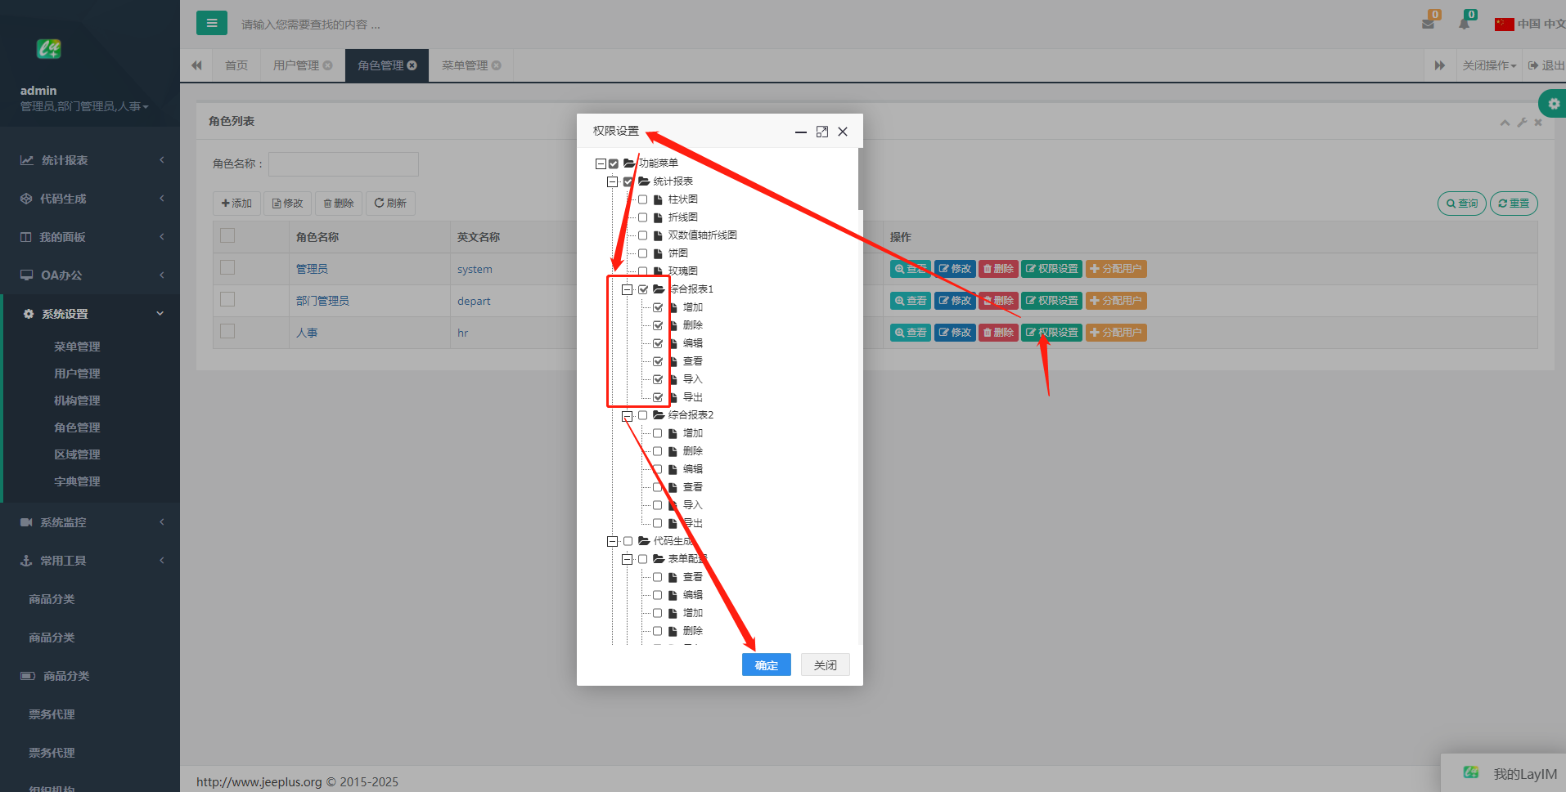

1. 创建新用户

1.点击新增

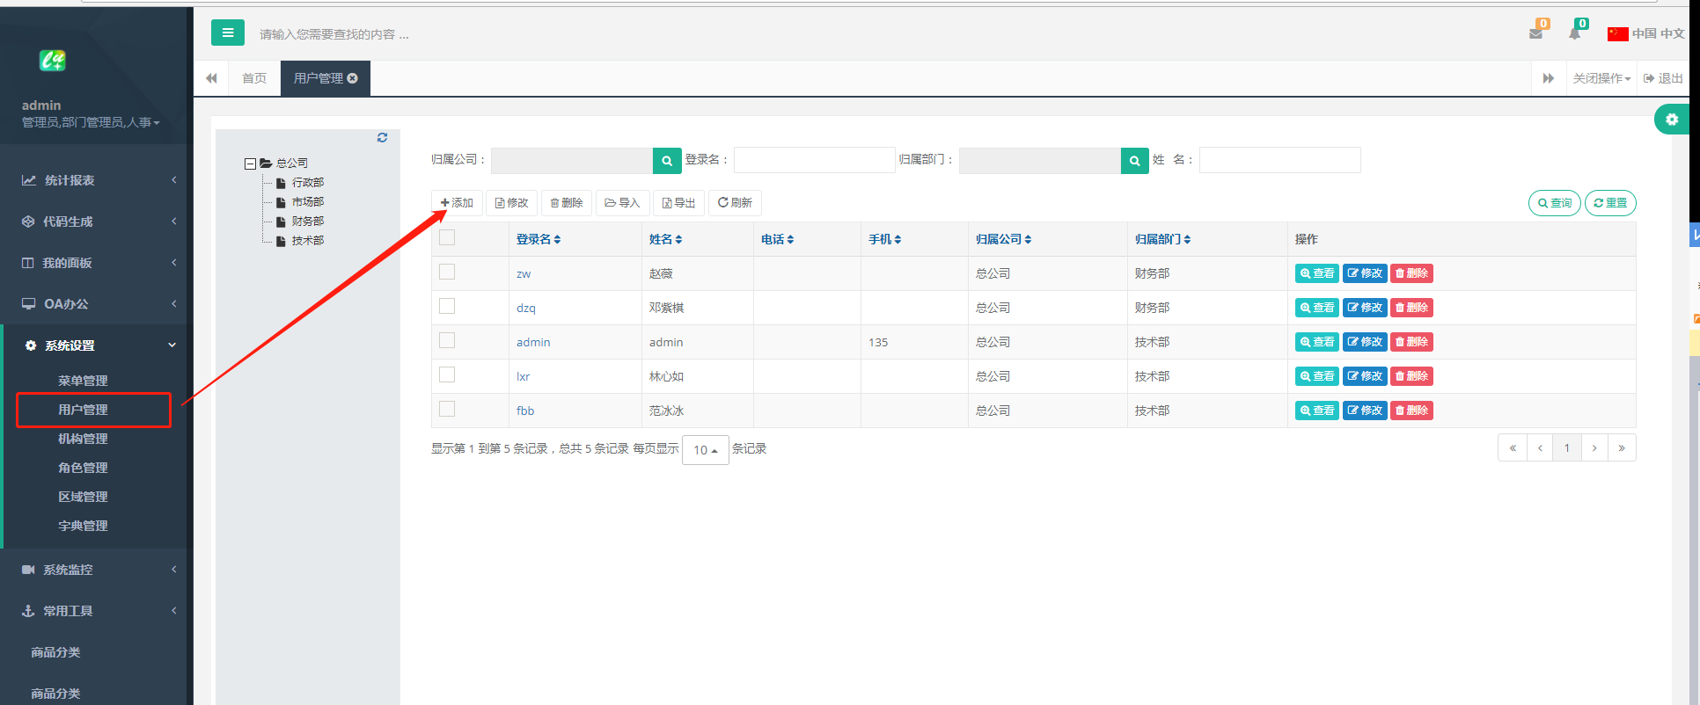

2.填写账户基本信息，及选择用户角色（用户角色中会包含用户的权限，用户的权限都会配置在系统菜单中），保存》重新登录

